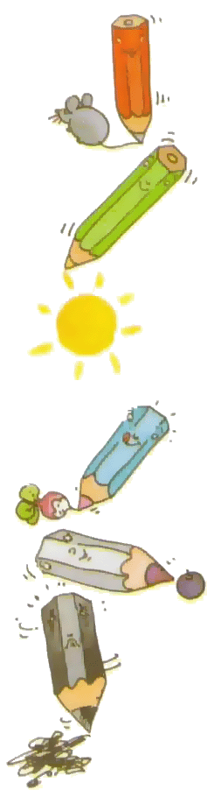  POÉSIE : Les crayons | CHANSON : J’habite une maison citrouille
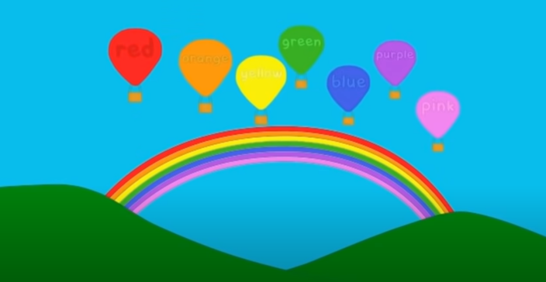  CHANSON en ANGLAIS :  The Rainbow Song | 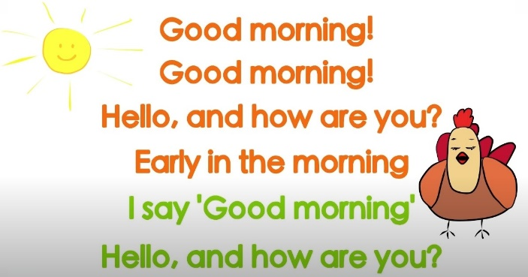CHANSON en ANGLAIS :  Good Morning Song
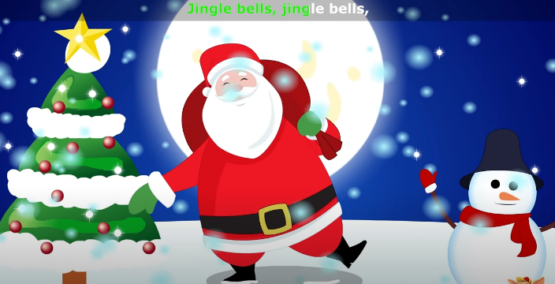CHANSON en ANGLAIS :  Jingle Bells | CHANSON en ANGLAIS :  We wish you a Merry Christmas

